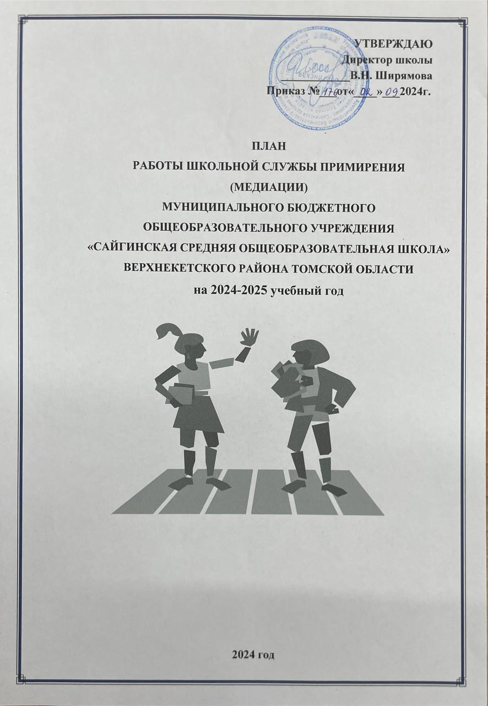

***План работы службы школьной медиации***

***МБОУ «Сайгинская СОШ»***

***на 2024-2025 учебный год.***

**Основная цель школьной службы примирения (медиации)** - формирование благополучного и безопасного пространства (среды) для полноценного развития и социализации детей и подростков, в том числе при возникновении трудных жизненных ситуаций, включая вступление их в конфликт с законом.

**Основные задачи**:

-сократить общее количество конфликтных ситуаций, в которые вовлекаются дети;

- повысить эффективность ведения профилактической и коррекционной работы, направленной на снижение проявления асоциального поведения обучающихся;

-сократить количество правонарушений, совершаемых несовершеннолетними, в том числе повторных;

-обеспечить открытость в деятельности образовательной организации в части защиты прав и интересов детей;

-оптимизировать взаимодействие с органами и учреждениями системы профилактики безнадзорности и правонарушений несовершеннолетних.

|  |  |  |  |
| --- | --- | --- | --- |
| **№** | **Наименование мероприятия** | **Сроки проведения** | **Ответственные** |
| **Организационно-методическая деятельность** | | | |
| 1 | Формирование состава школьной службы медиации (примирения) | сентябрь | Администрация школы |
| 2 | Участие в семинарах, совещаниях, направленных на повышение квалификации в сфере деятельности Школьной Службы Медиации | В течение учебного года | Пангина Л.В., ответственный за работу СШМ |
| 3 | Информационно – методическое совещание с классными руководителями о деятельности СШМ | сентябрь | Пангина Л.В., ответственный за работу СШМ |
| 4 | Проведение рабочих заседаний состава Школьной Службы Медиации | В течение учебного года | Пангина Л.В., ответственный за работу СШМ |
| **Реализация восстановительных процедур** | | | |
| 5 | Анализ и сбор информации по ситуации | По мере поступления случая в работу | Пангина Л.В., ответственный за работу СШМ, Пангина Василиса, Берлизова Карина, Лихачёва Анна,  члены СШМ |
| 6 | Проведение программ примирения | В течение года, по запросу | Пангина Л.В., ответственный за работу СШМ, Пангина Василиса, Берлизова Карина, Лихачёва Анна,  члены СШМ |
| 7 | Консультирование законных представителей несовершеннолетних, педагогов. | По мере необходимости | Пангина Л.В., ответственный за работу СШМ |
| 8 | Включение элементов восстановительных практик в различные воспитательные формы и мероприятия (беседы, классные часы, круглые столы и т.д) | По мере необходимости | Пангина Л.В., ответственный за работу СШМ, Пангина Василиса, Берлизова Карина, Лихачёва Анна, члены СШМ |
| 9 | Индивидуальное и групповое консультирование по вопросам прав ребенка. | В течение учебного года | Пангина Л.В., ответственный за работу СШМ, Пангина Василиса, Берлизова Карина, Лихачёва Анна,члены СШМ |
| 10 | Проведение примирительных встреч. | В течение учебного года | Пангина Л.В., ответственный за работу ШСМ |
| 11 | Организация и проведение семинара «Работа школьной службы медиации». | Ноябрь | Пангина Л.В., ответственный за работу ШСМ, классные руководители |
| 12 | Проведение декады правовых знаний. | Январь | Пангина Л.В., ответственный за работу ШСМ, классные руководители |
| 13 | Проведение анкетирования обучающихся 5 - 9 классов по выявлению причин конфликтов среди учащихся. | В течение учебного года | Пангина Л.В., ответственный за работу СШМ, Пангина Василиса, Берлизова Карина, Лихачёва Анна, члены СШМ |
| 14 | Проведение групповых занятий для обучающихся социального риска. | В течение учебного года | Пангина Л.В., ответственный за работу СШМ, Пангина Василиса, Берлизова Карина, Лихачёва Анна,  члены СШМ |
| **Просветительская деятельность** | | | |
| 15 | Представление информации о работе Школьной Службы Медиации на сайте ОУ | В течение года | Кудряшова О.В.,  зам. директора по УМР,  Пангина Л.В., ответственный за работу СШМ |
| 16 | Оформление стенда «Школьная Служба Медиации» | Оформление – сентябрь, обновление – 1 раз в четверть | Пангина Л.В., ответственный за работу СШМ, Пангина Василиса, Берлизова Карина, Лихачёва Анна, члены СШМ |
| 17 | Организация рекламной деятельности (разработка буклетов, информационных листов) | в течение года | Пангина Л.В., Ответственный за работу СШМ, Пангина Василиса, Берлизова Карина, Лихачёва Анна, члены СШМ |
| 18 | Информирование обучающихся школы и их родителей (законных представителей) о работе СШМ | в течение года | Пангина Л.В., ответственный за работу СШМ, Пангина Василиса, Берлизова Карина, Лихачёва Анна,  члены СШМ, классные руководители 1-11 класс |
| 19 | Практическое занятие «Учимся сотрудничать». | декабрь,  февраль | Пангина Л.В., социальный педагог  Пономарёва М.А.,  Старшая вожатая |
| 20 | Акция «Твори добро». | апрель | Пангина Л.В.,  Социальный педагог  Пономарёва М.А.,  старшая вожатая |
| **Межведомственное взаимодействие** | | | |
| 21 | Сотрудничество с Советом профилактики | в течение года | Кудряшова О.В.,  зам. директора по УМР,  Пангина Л.В.,  ответственный за работу СШМ, Пангина Василиса, Берлизова Карина, Лихачёва Анна, члены СШМ |
| 22 | Сотрудничество с органами и учреждениями профилактики безнадзорности  и правонарушений, опеки и попечительства | в течение года | Пангина Л.В., ответственный за работу СШМ, Пангина Василиса, Берлизова Карина, Лихачёва Анна, члены СШМ |
| **Эффективность работы Школьной Службы Медиации** | | | |
| 23 | Анализ работы СШМ за 2024-2025 учебный год | май | Пангина Л.В., ответственный за работу СШМ |
| 24 | Формирование (пополнение ) электронной библиотеки «Восстановительные технологии и работа Службы Школьной медиации» | июнь | Пангина Л.В., ответственный за работу СШМ, Пангина Василиса, Берлизова Карина, Лихачёва Анна, члены СШМ |